Мета: навчитись працювати з особливим типом даних – масив, використовувати основні властивості одновимірних масивів при створенні алгоритмів; складати програми з використанням одновимірних масивів на мові Python в інтерактивному режимі IDLE
Обладнання: ОС Windows, Microsoft Office2013, середовище програмування IDLE
Хід роботи
1 Використовуючи головне меню ОС Windows запустив інтерактивний режим інтерпретатора Python – середовище програмування IDLE
2 Створив в своєму каталозі папку ЛР9 для збереження наступних завдань
3 Використовуючи теоретичні відомості цієї лабораторної роботи виконав наступні завдання:
Умова завдання | Код програми
Створіть масив розмірністю 5 елементів з будь-якими значеннями дійсного типу використовуючи оператор присвоєння. Отримайте та виведіть на екран значення першого, третього та останнього елементів. | A = [1,2,3,4,5]  print(A[0],A[2],A[4])
Створіть масив розмірністю 6 елементів та заповніть його цілими значеннями з клавіатури. Виведіть отримані значення на екран через ко-  му в один рядок з таким форматом:  ім’я масиву[індекс]=значення | Arr = [0]*6  For I in range(6):  Arr[i] = int(input(‘element:’))  For I in range(6):  Print(‘Arr[%i]=%i’%(I,Arr[i]))

Умова завдання | Код програми
Згенеруйте одновимірний масив розмірністю 10 в діапазоні від 5 до 35 та виведіть його на екран в форматі списку. Введіть з клавіатури ціле число Х та додайте його в кінець масиву. | From random import randint  Arr = [randint(5,35) for I in range(10)]  Print(*Arr)  Arr.append(int(input(‘dodati:’)))

4 За допомогою команди File→NewFile (Ctrl+N) створив нові текстові документи з відповідними назвами ЛР_9(No завдання) для розробки наступних кодів програми
5 Виконав індивідуальні завдання виданого варіанту (варіант 1)
5.1 Згенерувати одновимірний масив Mas1 розмірністю 10 елементів в діапазоні від 2 до 32. Вибрати з цього масиву в масив Mas2 елементи які є парними та більші за число 10.
Код програми:
from random import randint
Mas1 = [randint(2,32) for i in range(10)]
Mas2 = [i for i in Mas1 if (i%2)==0 and i>10]
print(*Mas1,'\n',*Mas2)
Результат зображений на скріншоті 1.
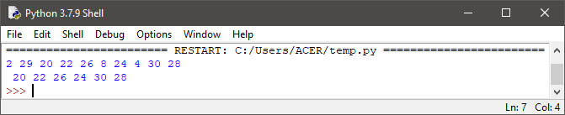
Скріншот 1
5.2 Задано одновимірний масив цілих чисел A [N], де N – число згенероване в діапазоні від 7 до 16, а значення елементів масиву задаються числами від -17 до 17. Вивести значення елементів масиву:
1) у зворотному порядку;
2) з непарними індексами;
3) які є недодатними числами;
Код програми:
from random import randint
n = randint(7,16)
A = [randint(-17,17) for i in range(n)]
print(*A)
print('Зворотній:',A[::-1])
print('Непарні індекси:',[x for x in A if (A.index(x)%2)!=0])
print('Менше нуля:',[x for x in A if x<0])
Результат зображений на скріншоті 2
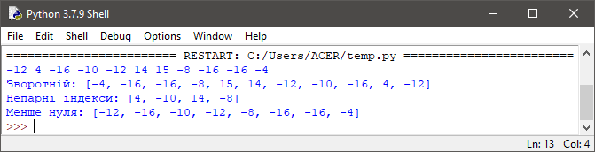
Скріншот 2
5.3 Створити порожній масив. Згенерувати 20 випадкових цілих чисел в діапазоні від -5 до 4, записати їх в комірки масиву додаючи по одному в кінець. Порахувати скільки серед них позитивних і нульових значень. Вивести на екран елементи масиву і пораховані кількості.
Код програми:
from random import randint
arr = []
arr = [randint(-5,4) for i in range(20)]
print(*arr)
print('Позитивних значень:',len([x for x in arr if x>0]))
print('Нульових значень:',len([x for x in arr if x==0]))
Результат зображений на скріншоті 3
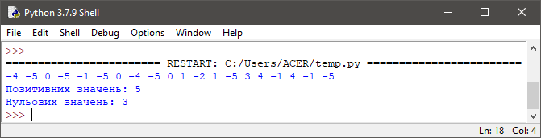
Скріншот 3
5.4 Створено одновимірний масив розмірності N значення якого згенеровані в діапазоні від 0 до 100. Серед його елементів з парними індексами, знайти той, який має максимальне значення.
Код програми:
from random import randint
n = int(input('N:'))
arr = [randint(0,100) for i in range(n)]
m = arr[0]
for x in range(n):
if x%2==0 and x != 0:
if x > m: m = x
print(*arr)
print('max =',m)
Результат зображений на скріншоті 4
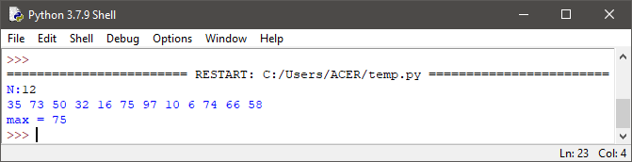
Скріншот 4
5.5 Знайти суму всіх цифр цілочисельного одновимірного масиву розмірності N. Наприклад, якщо дано масив [12, 104, 81], то сума всіх його чисел буде дорівнює

1 + 2 + 1 + 0 + 4 + 8 + 1 = 17.
Код програми:
from random import randint
n = int(input('N:'))
a = [randint(0,200) for i in range(n)]
s = 0
for i in a:
s += sum([int(x) for x in str(i)])
print(*a)
print('sum = ',s)
Результат зображений на скріншоті 5
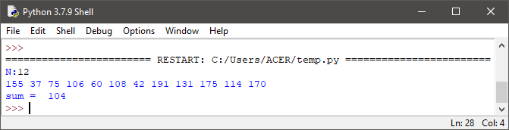
Скріншот 5
Відповіді на контрольні запитання
1 Що таке масив? Які основні види масивів існують в програмуванні?
Масив – це набір елементів одного типу, які розташовані в оперативній пам’яті поруч і які мають загальне ім’я. Види масивів: одновимірні, двовимірні, n-вимірні.
2 Яким чином можна створити масив? Що він собою представляє? Наведіть приклади всіх можливих способів.
Створити масив в мові Python можна різними способами: вводити значення елементів з клавіатури; обчислювати значення та присвоювати їх елементам масиву тощо. Масив представляє собою перелік елементів одного типу. Приклади створення: 1) a = [1,2,3,4]; 2) a = [1,2]+[3,4,5]+[6,7,8]; 3) a = [0]*10; 4) a = list(range(10)); 5) a = [x for x in range(-10,10) if x%2!=0];

3 Яким чином можна задати значенням елементам масиву? Наведіть приклади всіх можливих способів. Яким чином можна вивести на екран значення елементів масиву? Наведіть приклади всіх можливих способів.
Значення масиву можна задати декількома способами: ввести з клавіатури і ввести значення програмно. Наприклад:
- a = [x for x in range(-10,10) if x%2!=0];
- a = [0]*10
for I in range(10):
A[i] = int(input(‘A[%i] = ‘%i))
- a = [0]*10
for I in range(5)
a[i] = I+1
Виводити значення масиву можна екількома способами, наприклад:
- print(a)
- for I in range(n):
print(a[i])
- for I in a:
print(I)
- print(*a)
4 За допомогою яких операторів можна опрацювати одновимірний масив? Як переглянути елементи масиву якщо не потрібно змінювати їх значення?
Одновимірний масив можна опрацювати за допомогою циклічного оператора.
Переглянути елементи масиву якщо не потрібно змінювати їх значення можна за допомогою оператора for:
For I in Mas:
#опрацювати I
5 Як переглянути елементи масиву якщо потрібно змінювати їх значення?
За допомогою оператора for:
For I in range(n):
#опрацювати Mas[I]
6 Яким чином відбувається перестановка елементів масиву? Що таке реверс? Чому не потрібно переглядати весь масив при цій операції?
Перестановка відбувається присвоєнням значень елементів масиву іншими значеннями елементів. Реверс – це операція, яка передбачає вивід масиву у зворотньому напрямку. При цій операції не потрібно переглядати весь масив, бо вже змінені елементи перейдуть назад
7 Поясніть як відбувається пошук елемента в масиві.
Пошук елемента в масиві відбувається перебором всіх елементів та відсіву від них елементів які співпадають зі значення що шукається.
Висновок: я навчився працювати з особливим типом даних – масив, використовувати основні властивості одновимірних масивів при створенні алгоритмів; складати програми з використанням одновимірних масивів на мові Python в інтерактивному режимі IDLE

